大學入學考試中心
九十八學年度學科能力測驗試題

自然考科

－作答注意事項－
考試時間： 100 分鐘
題型題數
˙第壹部分共 48 題
˙第貳部分共 20 題
作答方式
˙用2B鉛筆在「答案卡」上作答，修正時應以橡皮擦拭，切勿使用修正液
選擇題答錯不倒扣
參考資料
˙原子量
H：1.00 C：12.0 N：14.0 O：16.0
˙酚酞的變色範圍：pH8.2 ~ pH10.0
˙氣體的莫耳體積＝22.4公升（標準狀態）
˙真空中的光速 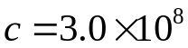 公尺/秒
˙氫原子半徑（即波耳半徑）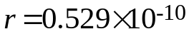公尺

祝考試順利
第壹部分（佔96分）
一、單選題（佔80分）
說明：第1至40題為單選題，每題均計分。每題選出一個最適當的選項，標示在答案卡之「選擇題答案區」。每題答對得2分，答錯不倒扣。
1. 汽車後煞車燈的光源，若採用發光二極體（LED），則通電後亮起的時間，會比採用燈絲的白熾車燈大約快0.5秒，故有助於後車駕駛提前作出反應。假設後車以50 km/h的車速等速前進，則在0.5秒的時間內，後車前行的距離大約為多少公尺？
(A)3 (B)7 (C)12 (D)25
2. 「可再生能」是指由各種可持續補充的自然資源（包括日光、風、雨、潮汐、地熱等）中取得的能量，它大約佔了全球總耗用能量的五分之一。下列與可再生能源有關的敘述，何者錯誤？
(A)太陽輻射的能量是由其內部的核能轉換而來
(B)可再生能源如：日光，具有不會提高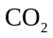排放量的優點
(C)太陽能電池是一種直流電源，可將太陽光能直接轉換為電能
(D)潮汐所以能提供能量，完全源自地球對海水的重力作用，與其他星球無關
3. 依據海森伯測不準原理，具有特定關係的兩個物理量，如位置與動量、能量與時間，要同時知道它們的量值到任意的精確度，是不可能的。下列與此原理有關的敘述，何者正確？
(A)採用國際單位制（SI）時，適用測不準原理的兩個物理量，其乘積都可用瓦特表示
(B)個別針對位置或動量的量值進行測量時，其精確度可以不受測不準原理的限制
(C)測不準原理所以成立，與實驗測量儀器的精確度不夠有關
(D)光子恆以光速前進，因此不適用測不準原理
4-5題為題組
一個裝有3.0公升水的電熱式保溫熱水瓶，當通電保溫時，可使瓶內水溫一直保持為98℃。若拔掉電源，則如圖1所示，瓶內水溫隨時間下降，在最初水溫為98℃時，水溫以每分鐘約0.32℃的速率下降。
斷電後時間(分)
圖1
水溫(℃)
50
100
150
200
250
0
50
60
70
80
90
100
110
假設室內溫度固定不變，而在不同溫度下，水的比熱固定為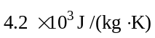，試回答以下4-5題。
4. 當水溫為98℃時，拔掉電源，則在斷電後之最初50分鐘，瓶內熱水損失的熱量約為多少焦耳？
(A)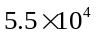 (B)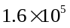 (C)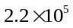 (D)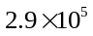
5. 持續通電使水溫保持為98℃時，瓶內熱水每50分鐘所吸收的熱量，約為多少焦耳？
(A)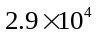 (B) (C)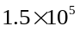 (D)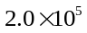
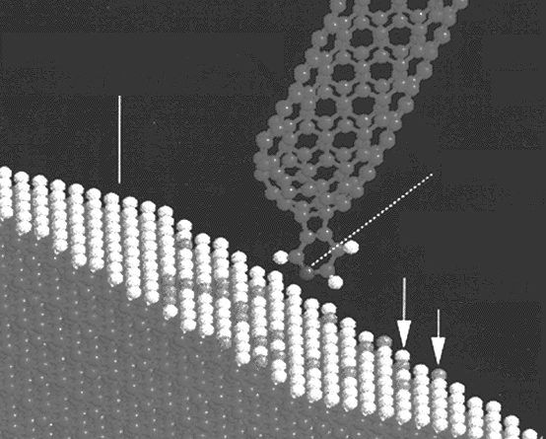
6. 目前記憶體技術可達到的資料儲存密度最高為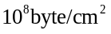（1byte＝1位元組＝8位元），但奈米科技極可能突破此上限。例如圖2所示的設計，鑽石表面上的氫與氟原子，可分別代表0與1位元，若奈米碳管探針頭的原子（如氮或硼），對氫與氟原子分別具有吸引與排斥作用力，則可據以區別0與1位元。下列與此奈米科技有關的敘述，何者正確？
N、B…
鑽石表面
H
F
奈米碳管
圖2
(A)氫原子的直徑大約為10奈米
(B)奈米碳管探針頭的原子直徑愈大愈有利於區別0與1位元
(C)此奈米科技預期可使資料儲存密度提高到目前最高密度的數萬倍以上
(D)位於表面上代表0與1位元的兩種原子，其直徑愈大愈有利於提高資料儲存密度
7. 國內一般都用三條電力輸送線供電給家庭用電戶，其中有一條是接地的中性線。下列有關此三條電力輸送線電壓的敘述，何者正確？
(A)中性線與其他任何一條輸電線間的電壓，有時為+110伏特，有時則為-110伏特
(B)中性線的電壓永遠低於其他兩條輸電線的電壓
(C)此三條輸電線相對於地球的電壓都是110伏特
(D)其中任何兩條輸電線之間的電壓都是110伏特
8-9題為題組
富蘭克林為研究雷電現象，設計了如圖3所示的裝置。他將避雷針線路與接地線分開，並在分開處裝上帽形的金屬鐘A與B，兩鐘之間另以絲線懸吊一個金屬小球C，A鐘下方另以導線連接兩個很輕的金屬小球，形成驗電器D。當避雷針上空附近的雲不帶電時，三個小球均靜止下垂。依據以上所述，並假設驗電器周圍的空氣不導電，試回答8-9題。
接地線
A
B
C
D
避雷針
圖3
8. 當低空帶電的雲接近避雷針頂端時，下列有關小球C的敘述，何者正確？
(A)小球會保持靜止下垂，不會擺動
(B)小球會在A與B間擺動，來回撞擊A與B
(C)小球會先擺向A，撞到A後被A吸住，不再分離
(D)小球會先擺向B，撞到B後被B吸住，不再分離
9. 驗電器D的兩個小球原本靜止下垂，互相接觸。當避雷針因為帶有負電的雲接近，而出現尖端放電時，下列有關驗電器上兩個小球的敘述，何者正確？
(A)兩個小球會帶負電而分離，並保持張開，不相接觸
(B)兩個小球會帶正電而分離，並保持張開，不相接觸
(C)兩個小球會帶負電而分離，在張開後會再次下垂，並互相接觸
(D)兩個小球會帶正電而分離，在張開後會再次下垂，並互相接觸
10. 現代生活中常用到一些電氣用品與裝置，它們在沒有直接與電源連接下，可利用電磁感應產生的電流，發揮功能。下列有關電磁感應的敘述，何者正確？
(A)電磁感應現象是丹麥科學家厄司特最先發現的
(B)發電機可以利用電磁感應原理將力學能轉換為電能
(C)電氣用品中引起電磁感應的電源電路，使用的是穩定的直流電
(D)輸送電力用的變壓器利用電磁感應原理，可以提高電壓，但不能降低電壓
11-12題為題組
科學家依據岩石生成方式的不同，把岩石分類成火成岩、沈積岩與變質岩三大類。圖4為一些常見的岩石，試依據圖4回答11-12題。
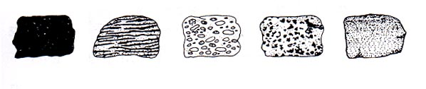
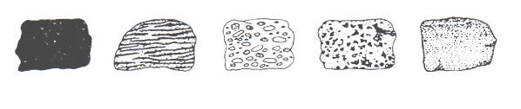
片麻岩
礫岩
花岡岩
砂岩
圖4
玄武岩

11. 變質岩中所含的礦物，因曾受到較大壓力或溫度的影響，故有些常呈一定的排列方向，圖4中哪個岩石最可能為變質岩？
(A)玄武岩 (B)片麻岩 (C)礫岩 (D)花岡岩 (E)砂岩
12. 下列選項所列有關圖4中五種岩石所屬岩石類別的數目，何者正確？
選項 | (A) | (B) | (C) | (D) | (E) | (F) | (G)
火成岩 | 0 | 1 | 1 | 2 | 2 | 3 | 3
沈積岩 | 2 | 1 | 2 | 1 | 2 | 1 | 2
變質岩 | 3 | 3 | 2 | 2 | 1 | 1 | 0

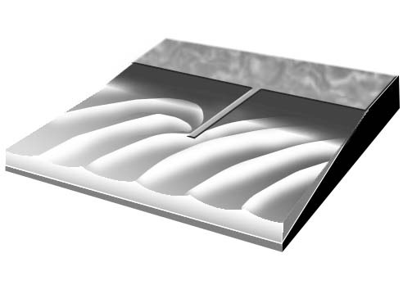
13. 在海邊建造一個與海岸線垂直的防波堤，當地的海水波浪前進方向如圖5中粗箭頭所示，經過一段很長時間後，若僅考慮波浪對海岸線的影響，防波堤兩側沙灘的侵蝕或堆積之變遷情形最可能為下列何者？
防波堤
沙灘
海岸
波浪前進方向
圖5
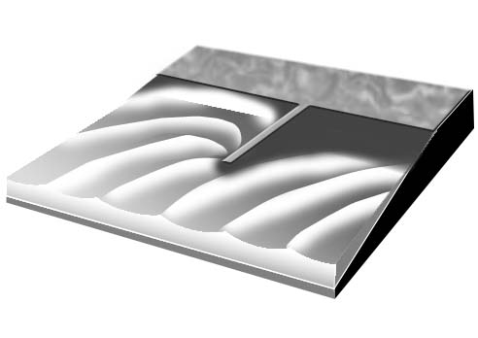
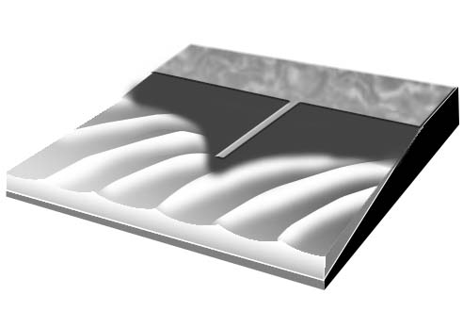
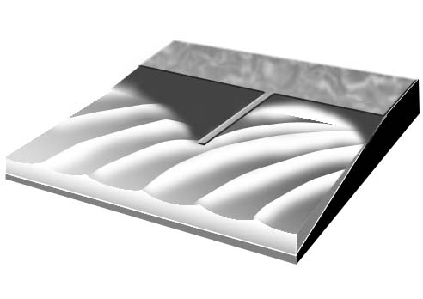
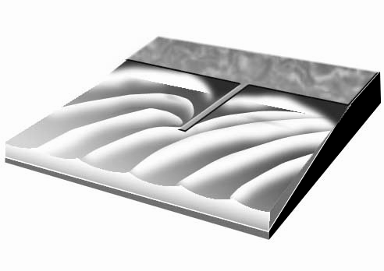
(A) (B)

(C) (D) (E)

14. 通常在高氣壓中心出現的是哪種現象及天氣？
(A)上升氣流、晴朗 (B)下降氣流、陰雨 (C)上升氣流、陰雨 (D)下降氣流、晴朗
15. 在台灣12月的某一天，艷陽高照，建華騎機車去某單位，在上午10點左右抵達，預計下午2點離開。機車停車場如圖6所示，有遮棚，棚高約2公尺，甲、乙、丙、丁為四個空的停車格。為了避免這一段時間陽光照射，使機車太熱，他應該選擇哪一個停車格最適當？
丙
甲
乙
N
丁
圖6
(A)甲 (B)乙
(C)丙 (D)丁
16. 對生命來說，宇宙中的環境大都很嚴苛，許多行星表面的溫度過高或太低，都不利於生命的發展；而且太空中佈滿了對生命有害的高能輻射粒子、X光、紫外線、伽瑪射線……。地球則擁有適合生命發展的環境。在下列選項中，何者能將高能輻射粒子束縛在地球大氣層外，保護地球上的生命？
(A)磁場 (B)增溫層 (C)臭氧層 (D)平流層 (E)對流層
17-18題為題組
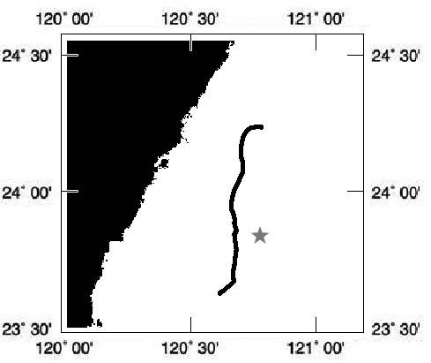
2009年是921集集大地震屆滿十週年，該次地震伴隨出現逆斷層，發生原因為菲律賓海板塊與歐亞板塊相互擠壓造成。此次斷層發生在地表的錯動或變形在台灣中部如圖7中黑色實線所示。依據以上敘述與圖7，回答17-18題。
圖7
丁
丙
乙
甲
震央
台灣本島
台灣海峽
17. 根據圖7，下列與甲、乙、丙、丁四地所處板塊的相關敘述，何者正確？
(A)甲、乙、丙、丁四地都位在歐亞板塊
(B)甲、乙、丙、丁四地都位在菲律賓海板塊
(C)甲、乙兩地位在歐亞板塊，丙、丁兩地位在菲律賓海板塊
(D)甲、乙兩地位在菲律賓海板塊，丙、丁兩地位在歐亞板塊
18. 下列哪一個圖（未按比例繪製），最能代表甲地到丁地間，斷層面的深度示意圖？
(A) (B) (C)
甲乙丙丁
地下深度
地表
甲乙丙丁
地下深度
地表
甲乙丙丁
地下深度
地表
地下深度
地表
甲乙丙丁
甲乙丙丁
地表
地下深度

(D) (E)

19. 下列哪一張圖最能代表北半球海水表面溫度與鹽度隨著緯度改變而變化的情形？（虛線表示溫度，實線表示鹽度）
(A) (B) (C)
30
20
10
0
-10
-20
37
36
35
34
33
60 40 20 0
溫度(℃)

緯度
鹽度(‰)

30
20
10
0
-10
-20
37
36
35
34
33
60 40 20 0
溫度(℃)
緯度
鹽度(‰)

30
20
10
0
-10
-20
37
36
35
34
33
60 40 20 0
溫度(℃)
緯度
鹽度(‰)
30
20
10
0
-10
-20
37
36
35
34
33
60 40 20 0
溫度(℃)
緯度
鹽度(‰)

30
20
10
0
-10
-20
37
36
35
34
33
60 40 20 0
溫度(℃)
緯度
鹽度(‰)
30
20
10
0
-10
-20
37
36
35
34
33
60 40 20 0
溫度(℃)
緯度
鹽度(‰)

(D) (E) (F)

20. 一團空氣從甲處上昇，越過一座山峰（乙處），再下降至丙處。若這團空氣與周圍環境之間沒有熱量交換，則下列哪一圖最能代表這團空氣由甲處至丙處的溫度變化？
(A) (B) (C)
甲
丙
乙
溫度
甲
丙
乙
溫度
甲
丙
乙
溫度
甲
丙
乙
溫度
溫度
甲
丙
乙

(D) (E)

21. 地球大氣的垂直溫度結構如圖8所示。增溫層的溫度所以會隨高度而增加，其原因最可能為下列何者？
溫度(K)
160
100
80
60
40
20
0
200
240
280
320
高度 (公里)
120
圖8
(A)增溫層最接近太空
(B)增溫層受到太陽風的影響
(C)增溫層接受來自太陽與地表的輻射
(D)增溫層吸收太陽輻射中的紫外線、X光
(E)增溫層的空氣密度稀薄，空氣分子間隔很大
22. 在過去數萬年中，地球曾經處於冰河期，全球的海陸分布與現在不同。下列有關台灣海峽與歐亞大陸沿岸在冰河期間的敘述，何者正確？
(A)由於全球大都覆蓋在冰河下，台灣海峽海平面上升，台灣沿海地區的珊瑚生長帶升高
(B)由於極區冰層擴大，台灣海峽海平面上升，台灣沿海地區的珊瑚生長帶升高
(C)由於全球大都覆蓋在冰河下，台灣海峽海平面下降，歐亞大陸的大型哺乳類動物（如犀牛）可能越過現今的台灣海峽來到台灣
(D)由於極區冰層擴大，台灣海峽海平面下降，歐亞大陸的大型哺乳類動物（如犀牛）可能越過現今的台灣海峽來到台灣
23. 已知鐵鏽的化學式為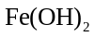。在常溫常壓下，鐵生鏽除了需要氧，還必須有下列哪一種物質的存在？
(A)水 (B)鹽 (C)氮 (D)氯 (E)臭氧
24. 食品中的蛋白質含量，可由測定其氮元素的含量來間接推算。台灣在97年9月間發生的「毒奶」風波，係不肖廠商在奶粉中添加三聚氰胺（分子式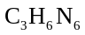、分子量126g/mol），以造成蛋白質含量較高的假象所導致。假設正常奶粉中的蛋白質，其平均含氮量約16.6%，則三聚氰胺的含氮量約為正常奶粉中蛋白質平均含氮量的幾倍？
(A)2 (B)3 (C)4 (D)5 (E)6
25. 某氮氧化合物的一分子中含有38個電子。試問該氮氧化合物是下列的哪一選項？
(A)NO (B)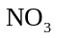 (C)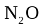 (D)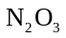 (E)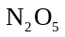
26. 某河川遭受有機物污染嚴重，發生臭味，後來在污水處理系統完成後，嚴格執行污水排放制度，並向河水輸送某種氣體，使水質得到顯著的改善（包括有利於恢復自然生態）。試問輸入河川的是何種氣體？
(A)二氧化碳 (B)一氧化碳 (C)氯氣 (D)氧氣 (E)氫氣
27-28題為題組
有一食品的營養標示如下表。表中的---表示未列於表中的其他成分。
每一份量30公克
熱量 | 蛋白質 | --- | 碳水化合物 | 鐵 | 鈣
129大卡 | 6.8公克 | --- | 18.1公克 | 1.1克 | 40毫克

試根據表中的資料，回答27-28題。
27. 已知表中所列的蛋白質與碳水化合物所產生的熱量合計小於129大卡。試問下列何者是其他主要產生熱量的成分？
(A)鐵 (B)鈉 (C)鈣 (D)脂質 (E)維生素C
28. 若以甲－戊代表下列物質：
(甲)碳 (乙)水 (丙)澱粉 (丁)蔗糖 (戊)葡萄糖
則下列哪一選項包含了上述物質中所有屬於碳水化合物的物質？
(A)甲乙 (B)丙丁 (C)丁戊 (D)甲丙戊 (E)丙丁戊
29. 下列哪些氣體分別與空氣混合（室溫，體積比1：1），在密閉的容器內點燃時，有可能發生爆炸？
(甲)甲烷 (乙)氫氣 (丙)一氧化碳 (丁)二氧化碳 (戊)二氧化氮
(A)甲乙丁 (B)乙丙戊 (C)丙丁戊 (D)甲乙丙 (E)甲乙戊
30. 每人每天平均約需消耗540公升的氧氣以維持其生存與活動之所需，而若欲於冬天提供一個人淋浴所需的熱水，則天然氣的供氣速率約需達每分鐘30公升。當供應的天然氣為純甲烷，且能完全燃燒而消耗了540公升的氧氣（每人一天生存與活動所需的氧）時，約可維持一個人多少分鐘的淋浴時間？
(A)4.5 (B)9 (C)18 (D)36 (E)72
31. 已知蔗糖的分子量為342g/mol，而其水溶液的發酵可用下列反應式表示：
今取蔗糖3.42克，溶於水後，加酵母使其發酵。假設只考慮蔗糖變為酒精的發酵，且蔗糖的發酵只完成50%，則在此發酵過程中，所產生的二氧化碳總共有幾毫升（在標準狀態）？
(A)112 (B)224 (C)336 (D)448 (E)896
32. 有一具複式光學顯微鏡配置有10倍目鏡及4、16、40、100倍的物鏡，若以4倍物鏡來觀察物體，則下列敘述，何者正確？
(A)與使用其他物鏡相比，對焦完成後，物鏡與載玻片之間的距離最短
(B)與使用其他物鏡相比，能觀察到的視野範圍最小
(C)光源相同時，與使用其他物鏡相比，視野最亮
甲 | 細胞核
乙 | 原生質膜
丙 | 粒線體
丁 | 核糖體
戊 | 葉綠體
己 | 內質網
庚 | 細胞壁
辛 | 中心粒

(D)可用來觀察病毒
33. 根據右表資料，下列有關細胞構造的敘述，哪一項錯誤？
(A)「甲、丙」是由雙層膜所包圍的構造
(B)「乙、丁」是真核與原核細胞均含有的構造
(C)「己、辛」是存於動物細胞，但不存於植物細胞的構造
(D)「戊、庚」是存於植物細胞，但不存於動物細胞的構造
34. 下列有關人類免疫缺失症病毒（HIV）的敘述，何者錯誤？
(A)構造簡單，僅具有內部的核酸與外部的外膜
(B)遺傳分子由RNA組成
(C)可以在人類細胞中繁殖
(D)出芽離開細胞時，殼外有脂雙層的膜
35. 圖9為某細胞正在進行細胞分裂的示意圖。圖中形態相似但顏色深淺不同的染色體互為同源染色體。根據圖9資料，下列有關圖中細胞的敘述，何者正確？
(A)正在進行有絲分裂

圖 9
(B)正在進行減數分裂
(C)有可能為大腸桿菌的細胞
(D)分裂後的子細胞，其細胞核中將含有2條DNA
36-37題為題組
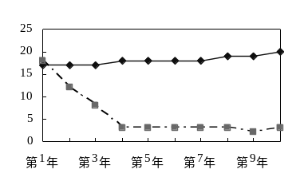
某海邊的潮間帶有一些窪地，由於退潮時海水仍會積留在窪地中，因而形成所謂的潮間池。潮間池中最強勢的掠食者為一種海星，其主要獵物為某種貽貝，而該貽貝則是靠捕食潮間池中的無脊椎動物和藻類為生。有一位生態學家在上述的潮間池中進行實驗，他將部分潮間池的海星全部移除，其他潮間池的海星則保留作為對照組，然後進行連續十年的調查，並記錄潮間池內物種數的變化，結果如圖10。試根據上述資料回答36-37題。
物種數
年份
圖10
有海星
無海星
36. 根據上文及圖10資料，請選出最合理的推論。
(A)在對照組的潮間池中，物種數每年快速增加
(B)在實驗組的潮間池中，物種數每年持續減少
(C)在對照組的潮間池中，最強勢的掠食者為貽貝
(D)在實驗組的潮間池中，仍有掠食者存在
37. 根據上述的實驗結果，下列推論何者正確？
(A)在自然情況下，一生態系的組成物種數會逐年減少
(B)增加生態系中的生產者種類，並不會改變同一生態系的消費者種類
(C)移除生態系中的主要掠食者，可能使該生態系的組成物種數顯著減少
(D)若受到相同外在因素的持續干擾，生態系內的組成物種數將無法維持穩定
38. 台灣水韭是稀有水生蕨類植物。下列有關台灣水韭的敘述，何者正確？
(A)會開韭菜花 (B)不具輸送水分及養分的維管束
(C)具有根、莖和葉等器官 (D)主要以種子來繁衍後代
39. 下列與生態系消長（演替）相關的敘述，何者正確？
(A)顛峰群集比消長過程中的過渡群集有更高的生物多樣性
(B)初級消長與次級消長從起始到顛峰群集所需的時間和變化過程都相同
(C)森林生態系是所有生態系消長的最終階段
(D)先驅物種都是個體較矮小的植物
40. 依據下表中第一、第二兩種生態系的物種所佔百分比的調查資料，下列敘述何者正確？
生態系 | 物種甲 | 物種乙 | 物種丙 | 物種丁
第一 | 85% | 10% | 3% | 2%
第二 | 27% | 26% | 24% | 23%

(A)第一生態系的物種數較多 (B)第二生態系的物種數較多
(C)第一生態系較容易維持平衡 (D)第二生態系較容易維持平衡
二、多選題（佔16分）
說明：第41至48題為多選題，每題均計分。每題的選項各自獨立，其中至少有一個選項是正確的，選出正確選項標示在答案卡之「選擇題答案區」。每題皆不倒扣，選項全部答對得2分，只錯一個選項可得1分，錯兩個或兩個以上選項不給分。
41. 下表是一些天體的基本資料。選出此表中表面溫度最高與最低的天體。（應選二項）
 | (A) | (B) | (C) | (D) | (E)
星名 | 天蝎 | 獵戶 | 太陽 | 海王星 | 火星
視星等 | 1.09 | 0.12 | -26 | 約8 | -2 ~ 2
顏色 | 紅 | 藍 | 黃 | 藍 | 紅

42. 代號為X、Y、Z的三種化合物，在某條件下均能分解，各產生兩種產物，而其中有一物質是相同的，如式中的W，反應式如下（反應條件未註明）：
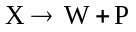
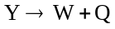
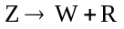
已知：(1)P為一種鹽，其水溶液與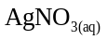反應，產生白色沉澱。
(2)Q為只由一種元素構成的可燃氣體。
(3)元素R在常溫常壓為液體，能從中，置換出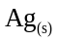。
試依據上列反應式，推論下列哪些敘述正確？（應選二項）
(A)P是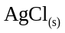 (B)Q是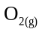 (C)R是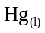 (D)Y是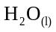 (E)Z是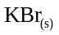
43-44題為題組
圖11為電解0.5M碘化鉀水溶液的簡易示意圖。

電極
濾紙隔板
X
Y
0.5M KI
圖11
直流電源
Z

電極
電解槽的中間用濾紙隔開，分成X與Y兩部分，而Z為直流電源。電解一段時間後，抽出X與Y的溶液各1毫升，分別放入試管後加1毫升的環己烷，塞緊試管並振盪溶液後，靜置試管，則見Y試管內的環己烷產生顏色變化。試依據上面的敘述回答43-44題。
43. 試問置於Y中的電極是什麼極？（應選二項）
(A)正極 (B)負極
(C)陽極 (D)陰極
44. 下列有關電解0.5M碘化鉀水溶液實驗的敘述，何者正確？（應選二項）
(A)在電解過程中，X溶液的電極會冒出氣泡
(B)在電解的過程中，Y溶液的pH值逐漸下降
(C)取X溶液1毫升後，加入澱粉液，則見溶液變色
(D)電解後取出濾紙隔板並攪拌使溶液混合均勻，結果溶液呈鹼性
45. 一質點沿軸做週期性的運動，其位置坐標對時間的關係如圖12所示。下列有關此質點運動的敘述，何者正確？（應選二項）
(A)質點在任一週期的平均速度均為零 (B)外力對質點所作之功大於零
(C)當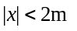時質點以等速率運動 (D)質點沿軸做等速度運動
圖 12
-2
-1
t (s)
1
2
1
2
0
5
4
3
-2
-3
-4
-5
x (m)
-1

46-47題為題組
圖13為國家經濟發展時期與其人口數變遷的統計圖。試根據此圖回答下列46-47題。
46. 圖中各曲線所代表的意義，下列哪些合理？（應選二項）
甲
乙
丙

0
20
40
60
80
工業
前期
過渡期
工業期
工業後期
時期
人口數
圖13
每年每千人之出生或死亡數
(A)甲＝出生率；乙＝死亡率
(B)乙＝出生率；丙＝死亡率
(C)甲＝人口數變化；乙＝死亡率
(D)甲＝人口數變化；乙＝出生率
(E)乙＝出生率；丙＝人口數變化

47. 承上題，下列與此統計圖相關的敘述，哪些正確？（應選三項）
(A)過渡期時，人口數快速成長
(B)過渡期時，死亡率高於出生率
(C)工業前期時的人口數，高於工業期
(D)工業後期時的出生率與死亡率，均低於工業前期
(E)工業期時，出生率下降，但人口數仍然持續增加
選項 | 生物多樣性相關的描述 | 層次
(A) | 樹林中有猴子；珊瑚礁區有熱帶魚 | 遺傳多樣性
(B) | 紐約市的居民有白人、黑人和黃種人 | 物種多樣性
(C) | 校園中有會開黃花的蟛蜞菊，和會開紅花的玫瑰 | 生態系多樣性
(D) | 班上同學中，有人是單眼皮，有人是雙眼皮 | 遺傳多樣性
(E) | 紅樹林地區有海茄苳、水筆仔、彈塗魚和招潮蟹 | 物種多樣性
(F) | 台灣島內除了有高山之外，也有丘陵、平原、湖泊和溪流等 | 生態系多樣性
48. 「生物多樣性」包括有「遺傳多樣性」、「物種多樣性」和「生態系多樣性」三個層次，下列與生物多樣性相關的描述及其層次之配對，哪幾項正確？（應選三項）
第貳部分（佔32分）
說明：第49至68題，共20題，均為單選題，每題2分。答錯不倒扣。此部分得分超過32分以上，以滿分32分計。
請閱讀下列短文後，回答第49-52題
電影「海角七號」的背景故事，以情書描述六十多年前日本人撤離台灣，一名日本籍老師搭船離開台灣，與他在台灣的戀人分離的感人故事。情書中提到了如下的一些自然界現象：
「一九四五年十二月二十五日。友子，太陽已經完全沒入了海面，我真的已經完全看不見台灣島了，你還站在那裡等我嗎？……第三天，該怎麼克制自己不去想你，多希望這時有暴風……十二月的海總是帶著憤怒……傍晚，已經進入了日本海……記得你才是中學一年級小女生時，就膽敢以天狗食月的農村傳說，來挑戰我月食的天文理論嗎？……遇見了要往台灣避冬的烏魚群……友子，我已經平安著陸，七天的航行，我終於踩上我戰後殘破的土地……祝你一生永遠幸福！」。
試根據本文敘述，回答49-52題。
49. 天文理論中，月食發生的主要原因為何？
(A)太陽的影子把月球遮住了
(B)地球的影子把月球遮住了
(C)月球的影子把太陽遮住了
(D)月球的影子把地球遮住了
(E)月球被雲遮住了
50. 進入日本海後，如果男主角在船上看著夕陽時，在台灣墾丁的女主角也在海邊觀賞夕陽。當男主角看到太陽下緣剛好碰觸海平面，這時女主角看到的太陽高度為何？
(A)整個太陽還在海平面之上 (B)與男主角看到的高度相同
(C)太陽大約1/3沒入海平面 (D)太陽大約一半沒入海平面
(E)太陽已經完全沒入海平面
51. 信中所提的烏魚在每年冬至前後約一個月，會自中國大陸沿海成群洄游至台灣西海岸產卵，帶給漁民一筆可觀的經濟收入，民間因而俗稱為「烏金」。試問烏魚和下列哪一種生物的親緣關係較為接近？
(A)白鰻 (B)海豚 (C)鯨魚 (D)烏賊
52. 此一由台灣出發到日本的航程，跨越的經度與緯度大約分別為15°與10°。已知地球赤道的周長約4萬公里，則此船的速度在由南往北的分量，平均約為多少公里/時？
(A)7 (B)21 (C)42 (D)70
請閱讀下列短文後，回答第53-55題
波由波速較慢的介質，入射到波速較快的介質中時，一般都會因折射而偏向，使得折射角大於入射角；當入射角超過一臨界角時，甚至會產生「全反射」，使光線全部反射回到波速較慢的介質中。就光波而言，波速愈快的介質，其折射率愈小。
能使波沿著特定通道傳遞的裝置稱為「波導」，例如光纖。光纖常為細長圓柱體，其各層介質的折射率n(r)隨著離中心軸的距離r變大而遞減，如圖14右圖所示，故外層介質的折射率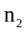大於空氣折射率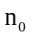，但小於柱芯折射率n(r)。光線由光纖左端進入後，由於連續的折射，會如圖15所示在光纖中心軸附近沿著來回彎曲的路線，向右前進。
圖14
n₀
n₀
n₂
n₂
n (r)
r
r
r
n₀
n (r)
n₂
n₂
r
光纖圓柱正面
光纖圓柱側面
n₀

聲速(m/s)
海水深度(公里)
圖16
1450
1500
1550
1600
5.5
5
4.5
4
3
2
1.5
1
0.5
2.5
3.5
0

n₀
n₀
n₂
n₂
n (r)
圖15

在海中，聲速會隨海水深度而變，因此聲音在特定的海水深度範圍內，可藉由折射而不停的改變方向，沿著水平方向前進（類似圖15中的光線沿著光纖中心軸來回彎曲，迂迴前進），形成波導，使海中的聲音可以傳得很遠，此波導稱為「深海聲波道」。
在空氣中，聲速只與空氣溫度有關，但在海水中，聲速主要由溫度與壓力決定，溫度愈高或壓力愈大，聲速就愈快。在深度超過1km的深海區，海水溫度幾乎不隨深度而變，故聲速只與壓力有關。圖16為海中聲速與深度的關係圖。
53. 如圖17所示的長直光纖，柱芯為玻璃，外層以折射率較玻璃為低的介質包覆。若光線自光纖左端進入，與中心軸的夾角為，則下列有關此光線傳遞方式的敘述，何者正確？
(A)不論為何，光線都不會發生全反射
圖17
θ
(B)不論為何，光線都會發生全反射
(C) 夠小時，光線才會發生全反射
(D) 夠大時，光線才會發生全反射
54.依據圖16，在下列哪一個海水深度範圍，其聲速隨深度變深而下降最快？
(A)100~200m (B)400~500m (C)700~800m (D)1000~1100m
55. 在「深海聲波道」中傳遞的聲波，會因折射產生偏向，而類似在光纖中傳遞的光線，不斷折回波導的中心軸，不會遠離此軸而去。依據圖16，就此深海聲波道而言，此中心軸在海下的深度，約為下列何者？
(A)10m (B)100m (C)400m (D)700m
56. 神舟七號太空船的太空人在準備出艙進行太空漫步時，意外發現艙門很難打開，有人臆測這可能與光壓有關。已知光子的動量、能量與光速的關係為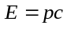，假設艙門的面積為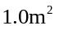，每平方公尺的艙門上每秒入射的光子能量為1.5kJ，則艙門因反射光子而承受的力，最大約為多少牛頓？
(A)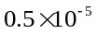 (B)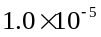 (C)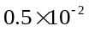 (D)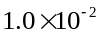
請閱讀下列短文後，回答第57-61題
太陽光入射地球後，被大氣層與地表吸收的能量，平均大約為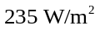（如圖18）。若大氣不吸收太陽與地表發出的輻射，則地表溫度只能維持在-18℃左右；但因地表發出的長波輻射，大部分會被大氣中的水氣、、甲烷與其他一些氣體所吸收，因而產生溫室效應，使地表溫度可保持在適合生物生存的15℃左右。大氣中由於人類活動所帶來的濃度增加，會增強地球的溫室效應，且可能助長全球愈趨暖化的現象。
地球表面
大氣層
被地表與大氣層吸收的太陽輻射能
圖18
235 W/m²
科學家最近開始進行一項實驗，試著增加海水中的鐵質，看看能否藉此將大氣中的濃度減少，以減緩全球暖化的速率。由於鐵質可以幫助植物性浮游生物的生長，而地球上又有近乎一半的光合作用是由植物性浮游生物所進行的，因此依據理論推測，若在海洋中施以大量鐵肥，使植物性浮游生物大量繁殖與進行光合作用，便可將大氣中的封存一些在海底，最後將有助於減緩全球暖化的速率。值得注意的是，上述理論必須在植物性浮游生物死後便沈入海底的前提下才會成立，唯有如此才能一勞永逸的將從大氣中移除，否則一旦這些植物性浮游生物被動物性浮游生物所食，而動物性浮游生物又被大型海洋動物吃掉，這些被移除的還是會藉由呼吸作用返回地球大氣中，如此一來，海中鐵質的增加並不會減少大氣中的濃度。
進行這項實驗的科學家，便是在鐵質增加後的海域中（近南極的海域），長期追蹤植物性浮游生物，以及其他海中生物的繁殖情況，試圖找出答案。然而也有一些生態學家提出如下的警告：即使這項實驗證明在海中施以鐵肥可以減低大氣中的濃度，但干擾或破壞海洋中的食物鏈，也可能對海洋生態造成急遽且負面的影響。上述這些在科學上的爭論，都需要更多的科學研究，才能進行較深入的探討與瞭解。
試根據本文敘述，回答57-61題等有關與溫室效應的問題。
57. 下列有關溫室效應的敘述，何者正確？
(A)溫室效應是工業革命以後才有的產物
(B)地球以外的其他行星都沒有溫室效應
(C)由於溫室效應，地表所吸收來自太陽與大氣的輻射能量必大於
(D)地表溫度保持在15℃時，由地球輻射進入太空的能量必須遠小於
58. 若全球暖化現象持續發生，則下列對台灣地區生物影響的推測，哪一項較合理？
(A)「五月雪」的油桐樹延後開花 (B)對高溫敏感的鹿角珊瑚益發繁盛
(C)紫斑蝶由北往南越冬遷徙的時間延後 (D)喜好冷水域之櫻花鉤吻鮭的數量增加
(E)高海拔地區的楚南氏山椒魚往低海拔地區遷移
59. 近年來，大氣中的濃度上升已成為全球性的問題，因而興起節能減碳運動，國內的環保團體也宣導「中秋節不烤肉」。假若超市賣的烤肉用木炭，其含碳量為90%，則一包10公斤的木炭完全燃燒後，會產生幾公斤的？
(A)44 (B)33 (C)22 (D)11 (E)5.5
60. 若「在海中施以大量鐵肥可減少大氣中濃度」的理論是正確的，則下列有關施以大量鐵肥後，植物性浮游生物行光合作用和大氣中濃度選項的配對，何者正確？
選項 | (A) | (B) | (C) | (D)
光合作用 | 增加 | 增加 | 減少 | 減少
大氣中濃度 | 增加 | 減少 | 增加 | 減少

61. 下列哪一種證據的出現，可能會不利於「在海中施以大量鐵肥可減少大氣中的濃度」的理論？
(A)植物性浮游生物死後便沈入海底
(B)只有極少部分的植物性浮游生物會被動物性浮游生物所食
(C)植物性浮游生物的光合作用是影響是否能封存在海底的唯一因子
(D)絕大部分的植物性浮游生物被動物性浮游生物所食，而動物性浮游生物又被大型海洋動物吃掉
62. 下列三個反應式中的X與Y分別為兩個金屬元素的代號，但Cl為氯的元素符號。
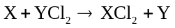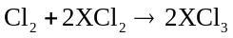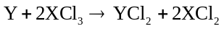
已知三個反應均能向右進行，試依據以上三個反應式，推測下列物質中哪一個是最強的氧化劑？
(A)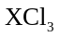 (B)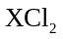 (C)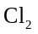 (D)Y (E)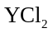
63. 圖19之甲、乙二條曲線是以鹼性水溶液，分別滴定二個酸性水溶液的pH值變化圖，而丙、丁二條曲線則是以酸性水溶液分別滴定二個鹼性水溶液。試問上述哪些酸鹼滴定反應，適合以酚酞作為指示劑？
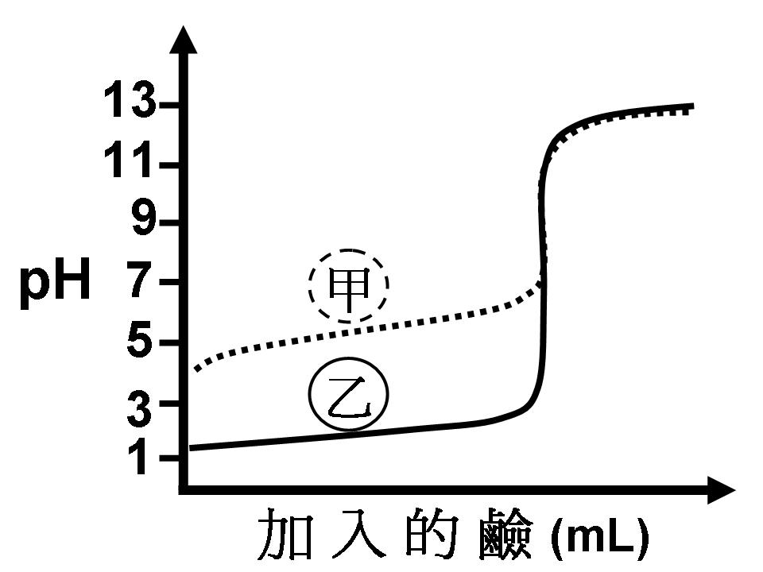
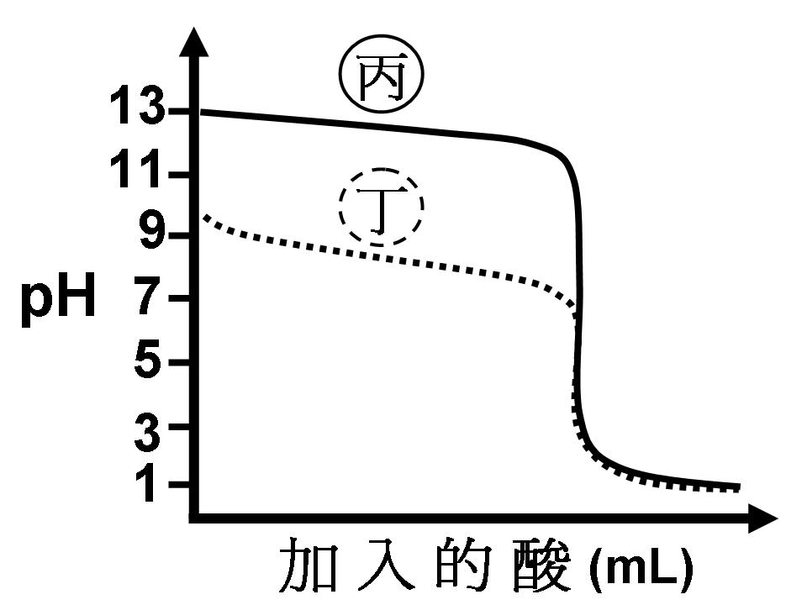
(A)甲乙丙丁
圖19
(B)乙丙丁
(C)甲乙丁
(D)甲丙丁
(E)甲乙丙
64. 殘存於砂土、磚瓦等建材的微量鈾等元素，於衰變後會釋放出一種污染氣體。此氣體的量雖甚少，但會出現於不通風的室內空氣中，且其穩定之同位素亦具放射性。它也是僅次於吸菸而導致肺癌的第二大元兇。試問此污染氣體，為下列哪一種惰性氣體（鈍氣、稀有氣體）？
(A)氦 (B)氖 (C)氬 (D)氪 (E)氡
65. 下表所列為五種可溶性鹽在30℃的溶解度（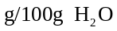）：
鹽 | NaCl | 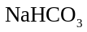 | 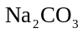 | 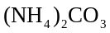 | 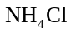
溶解度 | 36.5 | 12.1 | 30.0 | 27.0 | 41.1
若在30℃的飽和食鹽水中通入氨氣至飽和後，再通入二氧化碳就會有晶體析出。試參考表中的數據，推測析出的晶體是下列的哪一種？
(A)NaCl (B) (C) (D) (E)
請閱讀下列短文後，回答第66-68題
植物通常是透過葉片上的氣孔進行蒸散作用，散失根部吸收的大部分水分。蒸散作用有降溫的效應，可以減少葉片受陽光照射的過熱傷害。科學家在進行氣孔開閉機制的研究時，發現某種植物在不同溫度下，可藉由調節鉀離子進出保衛細胞的速率來影響氣孔的開閉情形。在13℃-20℃的範圍內，鉀離子經由鉀離子通道進入及離開保衛細胞的進（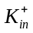）出（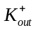）速率都會隨溫度的升高而增大。但在20℃-28℃時，雖然隨著溫度的升高繼續增大，但是卻會隨著溫度的升高而降低，導致保衛細胞的膨壓增加而使氣孔打開。這種在不同溫度時，鉀離子進出保衛細胞速率變化的差異，有利於該種植物在較高溫時能進行更高速率的蒸散作用。
根據上述資料，回答66-68題。
66. 如果要給上述文章一個標題，下列何者最合適？
(A)熱帶植物的蒸散作用 (B)植物根部調節溫度的機制
(C)溫度對植物蒸散作用的影響 (D)植物蒸散作用對氣溫的影響
(E)植物蒸散作用對氣孔開閉的影響
67. 下列與本文相關的敘述，何者正確？
(A)這種植物保衛細胞的膨壓，在15℃時比在25℃時為高
(B)鉀離子進出保衛細胞的速率差異，會影響植物氣孔的開閉
(C)植物進行蒸散作用時，葉溫增加的速率會高於氣溫增加的速率
(D)這種植物氣孔打開的比率，在20℃-28℃時比在13℃-20℃時為低
68. 本文所述，鉀離子進出細胞的傳導速率隨溫度的變化，如以圖形表示，下列何者最合適（實線表示；虛線表示）？
(A) (B) (C) (D)
傳導速率
10

30

℃

20

10

℃
30

20

傳導速率
℃

0

40

20

傳導速率
0

40

℃

20

傳導速率

